Мастер – класс для родителей по изготовлению кукольного театра в домашних условиях.
Дети дошкольники, как правило, всегда рады приезду в детский сад кукольного театра, но не меньше они любят и сами разыгрывать небольшие спектакли при помощи кукол, которые сделали самостоятельно или с помощью взрослых. Театр кукол –явление древнее, но не теряющее своей привлекательности и поныне. Чтобы окунуться в его волшебный мир, нужно совсем немного: желание, хорошее настроение и пару часов свободного времени.
Технология изготовления игрушек на основе куриного яйца.
- Куриное яйцо помыть с мылом.
- Опустить в солёную, прохладную воду. Выдержать в этой воде 30 – 60 минут.
- Острым ножом или шилом проделать дырочки с двух противоположных сторон яйца.
- Выдуть содержимое яйца в посуду.
- Набрать в яйцо небольшое количество воды и прополоскать внутренние стенки от остатков содержимого яйца, зажав отверстия пальцами.
- Нарезать бумагу (газетную или туалетную, а лучше гофрированную) полосками шириной в 1см.
- Развести клей ПВА водой до состояния, разведённого водой молока.
- Кисточкой смазать поверхность яйца полученным клеем и равномерно наклеить полоски бумаги. Толщина бумажно-клеевого слоя должна быть не менее двух миллиметров.
- Положить яйцо для просушки на батарею.
- Высохшее яйцо украсить кусочками ткани, расписать красками, наклеить недостающие элементы (ручки, ножки и т. д.).
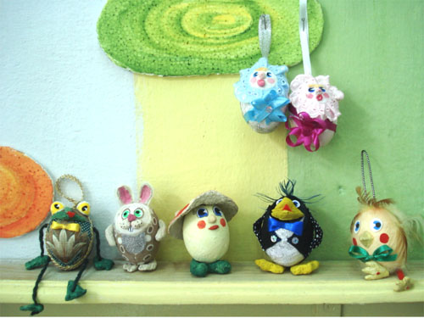
Технология изготовления игрушек из солёного теста для настольного театра.
Универсальный рецепт солёного теста: 2 стакана муки; можно в муку, не выходя из нормы двух стаканов, добавить сухой крахмал. Например, 1,5 стаканов муки + 1/2 ст. крахмала. С добавлением крахмала тесто станет более эластичным. Из такого теста особенно хорошо получаются тонкие детали, например, лепестки цветов.), 1 стакан соли, 1 неполный стакан воды, примерно 180 г, можно добавить 2 стол. ложки клея ПВА. Вместо воды можно сварить клейстер из крахмала.

Смешать все компоненты . Вымесить тесто до тех пор, пока масса не станет однородной и эластичной, если тесто получается жидковатым, то можно вымешивать его дальше, добавляя понемногу муки до тех пор, пока оно не станет упругим.
- Замесить тесто.
- По желанию в готовое тесто можно добавить гуашевые краски, тогда тесто будет цветным, и поделки не придётся разукрашивать.
- Для объёмной игрушки нужен каркас. Подойдут баночки из-под йогурта, крышки, пробки, футляры “киндер – сюрпризов” и т. д.
- Наклеивать тесто на каркас тонкими лепёшками, предварительно смазав поверхность каркаса клеем ПВА.
- Сушить поделки возле батареи.
- Готовые поделки разукрасить гуашевыми красками с добавлением клея ПВА.
- Для прочности игрушки покрыть лаком. Игрушки из солёного теста боятся влаги. Поэтому их надо хранить в сухом месте.
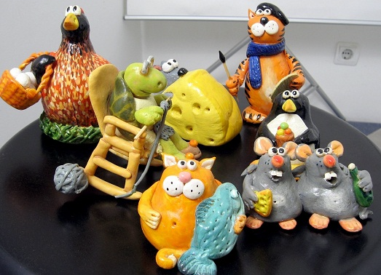
Технология изготовления верховых кукол с применением газет и ваты.
- Скомкать газету, придав ей форму шара.
- Из полоски плотной бумаги шириной 5 см., длиной 20 см. свернуть трубочку по диаметру пальца ребёнка, зафиксировать клеем ПВА.
- Вставить трубочку в газетный шар, зафиксировать клеем ПВА.
- Небольшие пласты ваты смачивать в сваренном мучном клейстере, слегка отжав вату, наложить их на газетный шар. Таким образом нужно обклеить весь шар.
- Из небольших кусочков ваты, смоченных в клейстере, сформировать глаза, нос, губы и приклеить их к голове будущей куклы (обклеенный ватой газетный шар).
- Просушить сделанную голову игрушки.
- Покрасить головку белой гуашью с добавлением клея ПВА.
- Разукрасить гуашевыми красками лицо куклы.
- Из ниток, ваты, бумажных полосок или старой магнитофонной ленты сделать волосы, приклеив их на голову куклы.
- По размеру детской руки сшить перчатку (корпус) с тремя пальчиками. Диаметр указательного пальца равен диаметру трубочки.
- Вставить трубочку в незашитый палец перчатки, зафиксировать соединение клеем.
- Сшить для куклы наряд, одеть сверху перчатки.
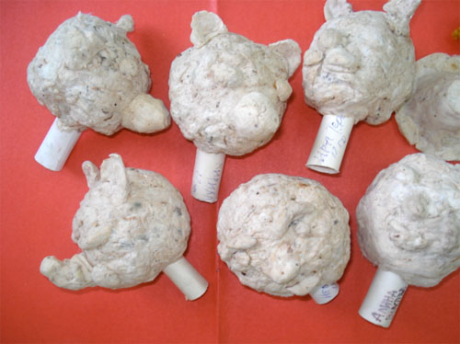
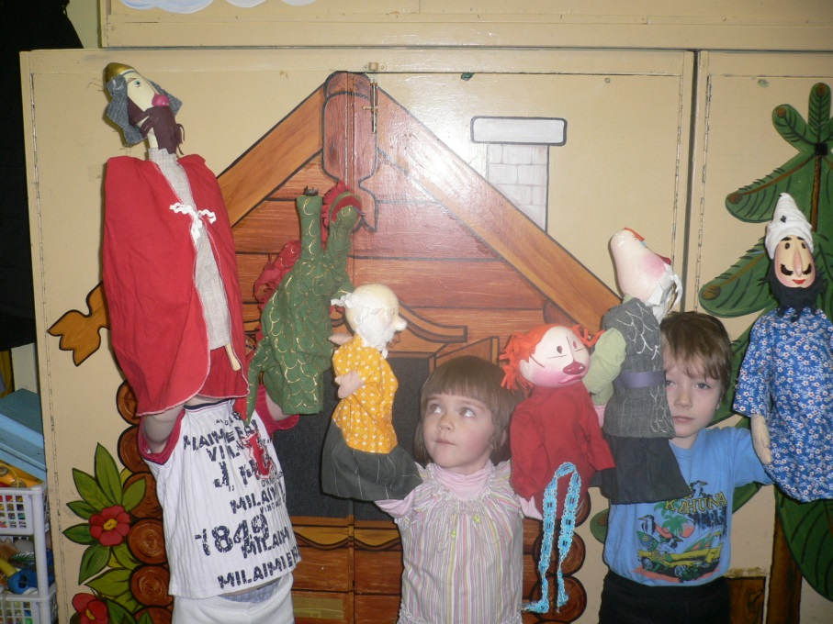

Технология изготовления куклы-марионетки Страусенок.
1. Вяжем шею. Набрать цепочку из 40 воздушных петель (в.п.), провязать 3 ряда столбиками без накида (ст.бн). Закрепить нить и оставить свободный конец длиной 15 см. С его помощью мы будем крепить шею к туловищу.
Вяжем ноги. Набрать цепочку из 80 в.п., провязать 2 р. ст.бн.
Вяжем туловище. Набрать цепочку из 20 в.п., провязать 10 р. ст.бн. Не обрезая нить, сложить получившийся прямоугольник пополам. Соединить две его стороны с помощью полустолбиков. Вывернуть, наполнить синтепоном, закрыть оставшуюся сторону с помощью полустолбиков.
Вяжем голову. Набрать цепочку из 5 в.п., соединить в кольцо 1 ст.бн , провязать в 1м ряду 10 ст.бн, далее делать прибавления: во 2м р. в каждую вторую петлю основания вязать по 2 ст.бн, в 3м р. в каждую третью петлю основания вязать по 2 ст.бн, в 4м р. в каждую четвертую петлю основания вязать по 2 ст.бн, в 5м р. в каждую пятую петлю основания вязать по 2 ст.бн. После этого провязать 4 ряда прямо и закончить симметрично. Немного не доходя до конца, наполнить голову синтепоном и довязать.
2. Выкраиваем из трикотажа две детали клюва, четыре детали лап. Клюв – треугольник со сторонами 8 см, лапы – почти эллипсы 7 см в ширину, 9 – в длину. Сшиваем вручную или на машинке, кому как больше нравиться. Я сшивала вручную петельным швом. Оставив в лапах незашитыми небольшие отверстия, наполняем синтепоном.

3. Собираем все части в одно целое с помощью нитки и иголки. Пришиваем глазки.

4. Приготовьте два отрезка нити «ирис» длиной по 1 м и два отрезка длиной по 50 см. К макушке, туловищу у хвоста и лапам крепим нить с помощью иголки. На лапах лучше закрепить ее в трех местах, чтобы облегчить управление куклой. Если это кажется неудобным, лапы можно утяжелить , наполнив небольшим количеством гальки.

4. Делаем вагу. Деревянную рейку распиливаем на два отрезка длиной по 20 см. Если рейка недостаточно гладкая, обклеиваем ее самоклеющейся бумагой, чтобы избежать заноз. Скрепляем крест накрест двумя гвоздиками, прячем их тоже под самоклейку. На концах отрезков делаем шилом отверстия. Продеваем в них нить или леску, регулируем высоту и закрепляем. Лишнее отрезаем.

